Simplifier la mise en œuvre des fonctions de sécurité
Les contrôleurs X90 de B&R supportent CANopen Safety
B&R simplifie la mise en œuvre des fonctions de sécurité sur les engins mobiles en ajoutant le protocole CANopen Safety à ses contrôleurs sûrs X90.

Le protocole CANopen Safety assure des transferts de données dont la sûreté est conforme au niveau SIL2. Ceci facilite grandement la certification des fonctions de sécurité machine.
Établir des connexions directes et sûres avec des dispositifs externes
CANopen Safety s'installe via une simple mise à jour logicielle et ne requiert aucun nouveau matériel de contrôle. Une fois la mise à jour logicielle effectuée, les dispositifs CANopen Safety (joysticks, par exemple) se connectent directement au contrôleur X90 existant.
Les dispositifs connectés via CANopen Safety se configurent dans l'environnement de développement Automation Studio. Les composants logiciels préconfigurés fournis par B&R permettent de s'affranchir de tout travail de programmation classique.

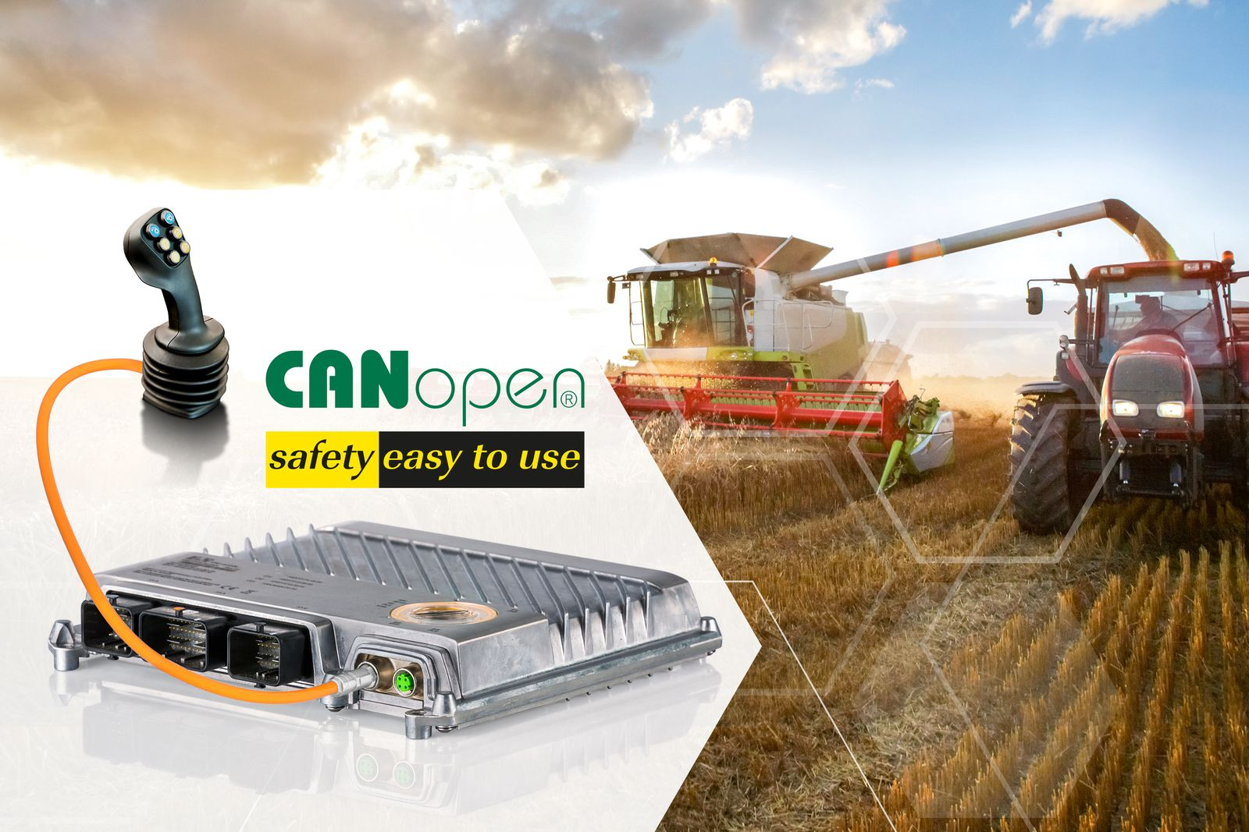
B&R simplifie la mise en œuvre des fonctions de sécurité sur les engins mobiles en utilisant le protocole CANopen Safety.

A propos de B&R
B&R est une société d'automatismes innovante dont le siège social est basé en Autriche et qui dispose d'agences partout dans le monde. Le 6 juillet 2017, B&R est devenue une business unit du groupe ABB. Comptant parmi les leaders de l’automatisation industrielle, B&R allie technologies avancées et ingénierie de haut niveau pour fournir à ses clients, dans la quasi-totalité des industries, des solutions complètes pour l’automatisation de machines et de lignes, le contrôle de mouvements, la visualisation et la sécurité intégrée. En s’appuyant sur des standards de communication IoT Industriel comme OPC UA, POWERLINK et openSAFETY, et sur le puissant environnement de développement logiciel Automation Studio, B&R façonne l'avenir de l'ingénierie des automatismes. Forte de son leadership technologique, la société puise sa capacité d'innovation dans sa volonté de simplifier les processus et d'aller au-delà des attentes des clients.
Pour plus d'informations : www.br-automation.com

